**ФЕДЕРАЛЬНОЕ АГЕНТСТВО СВЯЗИ**

Ордена Трудового Красного Знамени

федеральное государственное бюджетное образовательное учреждение высшего образования

**«МОСКОВСКИЙ ТЕХНИЧЕСКИЙ УНИВЕРСИТЕТ**

**СВЯЗИ И ИНФОРМАТИКИ»**

Кафедра информационной безопасности

**Лабораторная работа №9**

По дисциплине: “Обработка и кодирование в системах защиты информации”

На тему:

“Корректирующие коды. Коды Хэмминга.”

Вариант №8

Выполнил:

студент группы М111801(73)

Лебедев И.

Проверила:

Ассистент кафедры ИБ

Магомедова Д. И.

Москва, 2019

**1. Цель работы:** ознакомление с общими принципами построения и использования корректирующих кодов для контроля целостности информации, распространяемой по телекоммуникационным каналам.

**2. Теоретические сведения.**

Код Хемминга – это блочный код, позволяющий исправлять одиночные и фиксировать двойные ошибки. Идея кодов Хемминга заключается в разбиении данных на блоки фиксированной длины и вводе в эти блоки контрольных бит, дополняющих до четности несколько пересекающихся групп, охватывающих все биты блока. Если для информационных данных длиной m подобрать такое количество контрольных бит k, что максимально возможное количество различных последовательностей длиной m+k будет больше или равно максимальному количеству различных закодированных информационных блоков, содержащих не больше одной ошибки, то точно можно утверждать, что существует такой метод кодирования информационных данных с помощью k контрольных бит, который гарантирует исправление однократной ошибки.

Минимальное количество контрольных бит, необходимых для исправления однократной ошибки, определяется из равенства:

**k=2k – m – 1**

Все биты, порядковые номера которых являются степенью двойки, – это контрольные разряды. Каждый выбранный, таким образом, контрольный бит будет проверять определенную группу бит, т.е. в контрольный бит будет записана сумма по модулю два всех битов группы (дополнение до четного количества единиц), которую он проверяет. Для того, чтобы определить какими контрольными битами контролируют бит, необходимо разложить его порядковый номер по степени 2. Таким образом, девятый бит будет контролироваться битами 1 и 8, так как 9 = 20 + 23= 1 + 8.

Алгоритм коррекции ошибок Хемминга - достаточно прост и надежен. При этом эффективность кода растет при увеличении информационных блоков. Так, для кодирования 7 бит данных избыточность составляет чуть больше 57%, для кодирования 256 бит избыточность будет 3.5%, а для 1024 – 1%.

**3. Выполнение.**

С помощью кода Хэмминга был закодирован предложенный алфавит(O-Z), результат кодирования представлен в таблице 1.

|  |  |
| --- | --- |
| O | 010011111100 |
| P | 010100000010 |
| Q | 010100000101 |
| R | 010100011011 |
| S | 010100011100 |
| T | 010100101000 |
| U | 010100101111 |
| V | 010100110001 |
| W | 010100110110 |
| X | 010101001001 |
| Y | 010101001110 |
| Z | 010101010000 |

таблица 1.

В каждую строку таблицы с закодированной информацией были внесены одиночные ошибки. После декодирования были получены символы, совпадающие с кодируемым алфавитом. Результаты представлены в таблице 2.

|  |  |
| --- | --- |
| O | 010**1**11111100 |
| P | 0101000**1**0010 |
| Q | **1**10100000101 |
| R | 0101**1**0011011 |
| S | 0**0**0100011100 |
| T | 01010010100**1** |
| U | 010**0**00101111 |
| V | 0101001**0**0001 |
| W | 01**1**100110110 |
| X | 01010100100**0** |
| Y | 0101**1**1001110 |
| Z | 0101010**0**0000 |

таблица 2.

В последние две строки таблицы с закодированной информацией были внесены двойные ошибки. При попытке декодирования было выведено сообщение о невозможности данного действия, так как программой было обнаружено больше одной ошибки. (рис. 1)

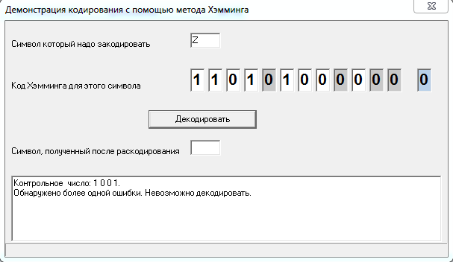

рис. 1 - Результат работы программы.

Полученный код содержит 8 информационных разрядов и 4 контрольных. Контрольными являются разряды под номерами: 1, 2, 4, 8. Избыточность составляет 62.5 %. Данный код способен исправлять одну ошибку, а так же обнаруживать две ошибки, при наличии трёх ошибок код выдаёт неверный результат.

Было составлено слово SPORT, которое в кодировке ASCII имеет вид: 01010011 01010000 01001111 01010010 01010100, после кодирования заданным кодом слово принимает вид: 010100011100 010100000010 010011111100 010100011011 010100101000. Длинна слова представленного в кодировке ASCII составляет 40 бит, длинна того же слова, закодированного кодом Хэмминга(8,4) составляет 60 символов.